МИНИСТЕРСТВО НАУКИ И ВЫСШЕГО ОБРАЗОВАНИЯ РОССИЙСКОЙ ФЕДЕРАЦИИ
ФЕДЕРАЛЬНОЕ ГОСУДАРСТВЕННОЕ АВТОНОМНОЕ ОБРАЗОВАТЕЛЬНОЕ
УЧРЕЖДЕНИЕ ВЫСШЕГО ОБРАЗОВАНИЯ «НОВОСИБИРСКИЙ НАЦИОНАЛЬНЫЙ
ИССЛЕДОВАТЕЛЬСКИЙ ГОСУДАРСТВЕННЫЙ УНИВЕРСИТЕТ».
Физический факультет
Кафедра общей физики
Климов Богдан Алексеевич
КУРСОВАЯ РАБОТА
Тепловизионная съемка процесса образования гидрата фреона 134a
Практикум по физической оптике, 2 курс, группа №22305
Научный руководитель:
к. т. н. Мелешкин А. В.
Оценка научного руководителя

« » 2024 г.
Преподаватель практикума
к. ф.-м. н. Чуркин Д. С.
Оценка преподавателя практикума

« » 2024 г.
Куратор практикума:
д. ф.-м. н. Маслов Н. А.
Итоговая оценка

« » 2024 г.

Новосибирск – 2024
Аннотация
Целью работы являлось изучение тепловых процессов, возникающих при образовании газового гидрата фреона 134а на алюминиевой поверхности, изготовленной с помощью 3Д печати. Исследование тепловизионных процессов производилось бесконтактно с помощью тепловизора. Для этого был выполнен комплекс работ, связанных с тарированием датчиков температуры, модификацией экспериментальной установки, калибровки тепловизионной съемки и непосредственно самого экспериментального исследования. В результате исследования была получена тепловизионная раскадровка происходящих процессов и получены графики изменения температуры.
Ключевые слова: тепловизор, гидрат, гидратообразование, фреон 134a, капиллярные силы, термопара, тарирование термопары, додецилсульфат натрия SDS.

Оглавление
1. Введение 4
2. Теоретическая часть 4
2.1. Понятие газового гидрата и его структура 4
2.2. Газовый гидрат как полезное ископаемое 5
2.3. Образование гидратов в газонесущих трубопроводах 5
2.4. Искусственные газовые гидраты и их применение 6
2.5. Аддитивные технологии 7
2.6. Абсолютно чёрное тело 8
2.7. Свойства сапфирового стекла 8
3. Экспериментальная часть 9
3.1. Описание экспериментальной установки 9
3.2. Калибровка датчиков 10
3.3. Калибровка тепловизора 10
3.4. Методика проведения экспериментального исследования 11
3.5. Получение результатов эксперимента 12
4. Заключение 14
5. Список литературы 14

Введение
В настоящее время существует множество отраслей промышленного производства, в которых могут быть полезно использованы газовые гидраты – соединения воды и газа, внешне напоминающие снег, но способные концентрировать в себе значительные объемы газа (до 170 объемов в одном объеме гидрата). Практически все известные газы способны образовывать газовый гидрат при контакте с водой. Газовые гидраты обладают массой полезных свойств: они могут концентрировать в себе большие объемы газа; вытягивать в себя чистую воду при формировании; разделять газы, аккумулировать холод и так далее. Однако, сам процесс образования сложен, поэтому в мире растет научный интерес, направленный на его исследование.
Данная курсовая работа направлена на исследование гидратообразования в пористых средах, изготовленных на базе аддитивных технологий. Современный литературный анализ показал высокие скорости гидратообразования в пористых средах. Новизна данной работы заключается в том, что пористые среды будут изготовлены на базе аддитивных технологий. Ранее аддитивные технологии для интенсификации процесса гидратообразования не использовались. Они позволят создать значительно более развитую площадь поверхности, а также обеспечат контроль размеров и геометрии изготавливаемой конструкции с возможностью создания пор размером от 100 мкм. Управление геометрией получаемых структур оптимизирует отвод тепла, выделяющегося при образовании гидратов.

Теоретическая часть

Понятие газового гидрата и его структура
В самом общем смысле газовые гидраты представляют собой твердые кристаллические соединения, образованные из воды и газа. Гидраты – это подмножество соединений, известных как клатраты или соединения-включения, где в сформированный молекулами воды каркас встраиваются молекулы гидратообразующего газа. Фактически процесс гидратообразования является фазовым переходом первого рода, так как молекулы газа удерживаются в сформированных молекулами воды полостях исключительно за счёт сил Ван-дер-Ваальса, без каких-либо химических реакций.

Газовый гидрат как полезное ископаемое
В естественной среде гидрат метана является наиболее распространенной формой газового гидрата, который встречается в морских отложениях и в районах вечной мерзлоты. В 1940-е годы советские учёные Стрижов, Мохнаткин и Черский высказывают гипотезу о наличии залежей газовых гидратов в зоне вечной мерзлоты. В 1960-е годы они же обнаруживают первые месторождения газовых гидратов на севере СССР. Одновременно с этим возможность образования и существования гидратов в природных условиях находит лабораторное подтверждение (Макогон). С этого момента газовые гидраты начинают рассматриваться как потенциальный источник топлива. По различным оценкам, запасы земных углеводородов в гидратах составляют от 1,8⋅105 до 7,6⋅109 км3. Выясняется их широкое распространение в океанах и криолитозоне материков, нестабильность при повышении температуры и понижении давления. В последние несколько десятилетий наблюдается всплеск исследований газовых гидратов с целью извлечения метана из морских отложений и вечной мерзлоты.

Образование гидратов в газонесущих трубопроводах
Для исключения рисков гидратообразования при транспорте сырья используют разные способы. Все зависит не только от условий эксплуатации, но и от места, где образовался гидрат в технологической системе трубопроводов.
Обычно в трубопроводы подают метанол, также известны другие способы – это поддержание рабочих температур и давлений при условиях эксплуатации сети сбора или предварительное удаление воды, что неэффективно и дорогостояще. Для эффективного отслеживания возможности гидратообразования в водонефтяных эмульсиях состав водной фазы и размеры капель являются наиболее значимыми параметрами.
Что касается газопроводов, то современный магистральный газопровод представляет собой весьма сложное технологическое сооружение. Исходя из параметров работы трубопроводов – необходимо обеспечить многолетнюю безотказную эксплуатацию. Исключение, когда в газопроводе исключено образование газовых гидратов, это при транспорте осушенного газа с точкой росы паров воды ниже минимальной рабочей температуры. Если на этапе подготовки газ проходит недостаточную осушку от паров воды, то в дальнейшем это станет одной из главных причин образования гидратов.
В связи с вышесказанным проблема гидратообразования актуальна для решения вопроса стабильной работы магистральных трубопроводов, так как гидраты могут послужить причиной полной остановки газосмесительной станции и даже крупной аварии. Условия гидратообразования давно определены и изучены, это, во-первых, наличие компонента, который выступит катализатором для образования гидратов, каковым является природный газ, содержащий влагу; во-вторых, низкая температура и высокое давление газа. Образование гидрата происходит только при условии, если температура стенки трубопровода меньше температуры гидротообразования. Температура гидратообразования принимается при рабочем давлении по кривой гидратообразования, данная кривая строится исходя из состава газа.

Искусственные газовые гидраты и их применение
Газовые гидраты обладают массой полезных свойств. Основное из них – возможность концентрировать в себе значительные объемы газа. В одном объеме газогидрата метана может содержаться до 170 объемов чистого метана. При этом сам газовый гидрат не является химическим соединением, они состоят только из гидратообразующего газа и воды. Процесс гидратообразования фактически является фазовым переходом. Ещё одним свойством газовых гидратов является эффект «самоконсервации», который определяется в случае прессования гидрата и покрытия его ледяной коркой. Данное свойство позволяет стабильно хранить газовый гидрат вне зоны его стабильности. Это открывает возможность создания технологий транспортировки и хранения природного газа в гидратном состоянии при температуре -20 ℃. В настоящее время, в отсутствии трубопровода, основным способом доставки природного газа является его транспортировка в сжиженном состоянии на специальных танкерах газовозах при температуре -162 ℃. Помимо нефтегазовой сферы, свойства газовых гидратов можно использовать для технологий опреснения и очистки воды, разделения газов, захоронения вредных и парниковых газов. Газовые гидраты обладают высокой энтальпией диссоциации, что можно использовать для систем охлаждения (в том числе для кондиционирования воздуха). Максимальный результат достигается при подборе гидратообразующего газа таким образом, чтобы он был стабилен при низком давлении в температурном диапазоне от 5 до 11 ℃, при котором использование гидратов имеет больший КПД чем использование льда.

Аддитивные технологии
Аддитивное производство или аддитивный технологический процесс - это процесс изготовления деталей, который основан на создании физического объекта по электронной модели путем добавления материала, как правило, слой за слоем, в отличие от вычитающего (субтрактивного) производства (механической обработки) и традиционного формообразующего производства (литья, штамповки).
В данной работе предполагается проведение комплекса исследований, направленных на глубокое понимание процесса гидратообразования в пористых средах. А тонко контролируемые характеристики и формы рабочего участка при его изготовлении на базе аддитивных технологий, позволят не только значительно интенсифицировать данный процесс, но и позволят создавать реакторы практически любой геометрии и размера.

Абсолютно чёрное тело
Абсолютно чёрное тело – физическое тело, которое при любой температуре поглощает всё падающее на него электромагнитное излучение во всех диапазонах.
Таким образом, у абсолютно чёрного тела поглощательная способность (отношение поглощённой энергии к энергии падающего излучения) равна 1 для излучения всех частот, направлений распространения и поляризаций.
Несмотря на название, абсолютно чёрное тело само может испускать электромагнитное излучение любой частоты и визуально иметь цвет - следуя из закона Кирхгофа для теплового излучения, абсолютно чёрное тело имеет максимально возможную излучательную способность. Спектр излучения абсолютно чёрного тела непрерывен, и определяется только его температурой. Длина волны спектрального максимума для абсолютно чёрного тела определяется законом смещения Вина.
Важность абсолютно чёрного тела в теории теплового излучения обусловлена тем, что вопрос о спектре равновесного теплового излучения тел любого цвета и коэффициента отражения сводится методами классической термодинамики к вопросу об излучении абсолютно чёрного тела. К концу XIX века проблема излучения абсолютно чёрного тела вышла на первый план.

Свойства сапфирового стекла
Сапфир – это форма оксида алюминия, одного из самых распространенных в природе соединений. В своем естественном состоянии оксид алюминия представляет собой белый порошкообразный материал, широко используемый в промышленности в качестве абразива.
Сам материал демонстрирует следующие особенности:
- Является одним из самых твердых веществ наряду с алмазом;
- Намного прочнее других оптических материалов;
- Обладает чрезвычайной твердость поверхности и устойчивостью к царапинам;
- Демонстрирует отличную устойчивость к износу в суровых условиях окружающей среды;
- Имеет широкую полосу пропускания от УФ до среднего ИК диапазона;
- Высокая температура плавления; Высокое электрическое сопротивление;
- Химически инертный материал;
- Не подвержен влиянию химикатов;
- Высокая теплопроводность для непроводника, даже лучше, чем у меди при криогенных температурах;
- Высокая диэлектрическая проницаемость.

Экспериментальная часть

Описание экспериментальной установки
а) | б)
Рис. 1. Схема экспериментальной установки. а) Вид сбоку. б) Вид изнутри: 1 - тепловизор; 2 - сапфировое стекло; 3 - алюминиевая пластинка; 4 - корпус установки; 5 - кювета; 6 - вода; 7 - термопары
Экспериментальная установка представляла собой квадратную камеру выполненную из нержавеющей стали с толщиной стенки 10 мм. Охлаждение установки осуществлялось через две боковые стенки путём прокачки через них теплоносителя, поступающего из криостата Термекс КРИО-ВТ-06. В двух других располагались смотровые окна, одно окно было изготовлено из обычного кварцевого стекла толщиной 10 мм, а второе окно изготовлено из сапфирового стекла, что позволяло производить телевизионные измерения объектов, располагающихся за стеклом. В текущем исследовании рабочий объем экспериментальной установки выполнял функцию жидкостного охлаждения кюветы, в которой и располагался напечатанный с помощью 3Д печати алюминиевый участок, представляющий с собой квадрат с 10 бороздами, которыми участок плотно прижимался к стеклу. В кювету заливалась вода с добавлением додецилсульфата натрия (SDS). Контактные измерения температуры проводились с использованием термопар типа К. Выходное напряжение из термопар конвертировалось в аналоговый сигнал в АЦП и далее поступало на компьютер.

Калибровка датчиков
Калибровка датчиков проводилась следующим образом. Все датчики помещались в общий резервуар с водой при температуре близкой к нулю. С помощью калибратора КС-100-1 изменялась эталонная температура от -10 до 20 ℃ с шагом в 4 градуса в обратном порядке и записывались значения напряжений на термопарах. Затем по полученным данным были построены полиномы, и их коэффициенты использовались для дальнейшего измерения.

Калибровка тепловизора
Тепловизионная съемка (Рис.2) была выполнена через смотровое окно диаметром 15 см и толщиной до 10 мм. Смотровое окно было изготовлено из прозрачного в инфракрасном диапазоне сапфирового стекла. Термограммы получены при помощи тепловизионной камеры Flir SC7000 Разрешение камеры составляет 480×600 пикселей. Для корректировки температур установлены две хромель-копелевые термопары, тарировка которых была представлена в предыдущем пункте. Алюминиевая площадка при это имела температуру воды. Были определены температуры пластинки с помощью термопар (Таблица) и сопоставлены со значениями снимаемыми тепловизором. Калибровка была проведена при температуре охлаждаемой воды 4; 4,5; 5; 6; 8; 10 ℃
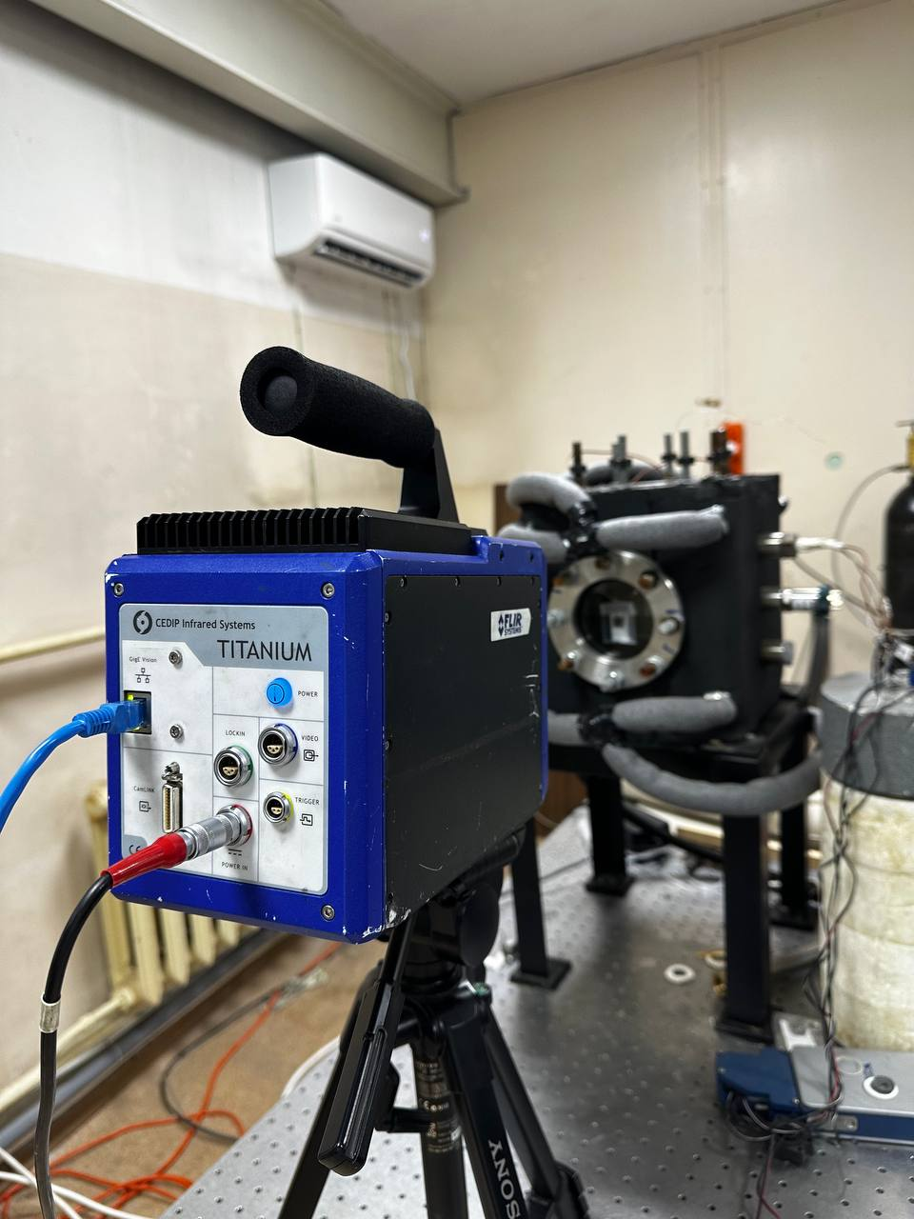 | 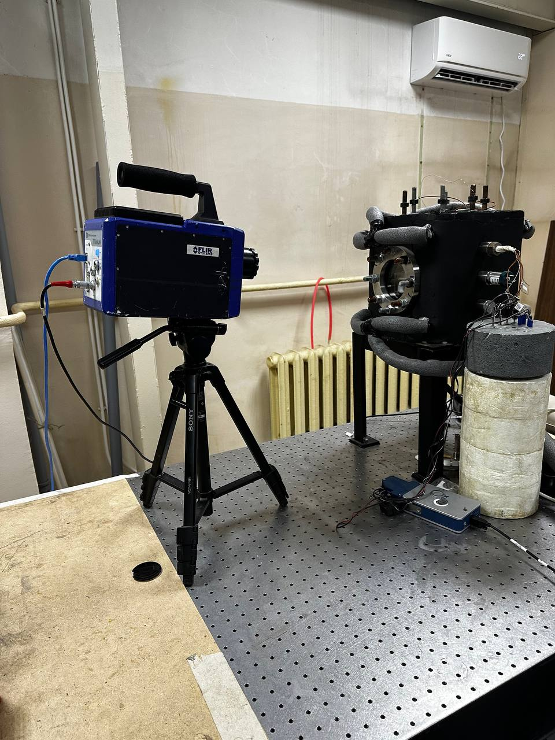
Рис. 2. Тепловизионная съемка
Таблица. Температуры алюминиевой пластинки
Температура охлаждаемой воды, ℃ | Термопара T1, ℃ | Термопара T2, ℃ | Термопара T3, ℃
4 | 3,84 | 3,92 | 4,02
4,5 | 4,42 | 4,46 | 4,53
5 | 4,88 | 4,92 | 5,03
6 | 5,87 | 5,93 | 6,04
8 | 7,89 | 7,94 | 8,03
10 | 9,91 | 9,97 | 10,04

Методика проведения экспериментального исследования
Методика проведения экспериментального исследования заключалась в следующем. В кювету заливался раствор воды и додецилсульфат натрия SDS концентрацией 500 ppm, одновременно с этим в саму установку заливалась вода уровнем немного ниже верхушки кюветы, что позволяло эффективно её охлаждать. После охлаждения раствора до 8 ℃ производилась накачка фреона 134а до давления 2 атмосферы. И далее, после окончания накачки включался тепловизор в ожидании начала процесса роста гидрата. Полученные результаты тепловизионной съемки калибровались по установленным в системе термопарам, результатом чего был поправочный коэффициент. Также определялось изменение по вертикальной и горизонтальной координате относительно центра алюминиевой площадки.

Получение результатов эксперимента
Результатом курсовой работы является тепловизионная съемка выделяющегося тепла в ходе процесса роста гидрата на и вокруг напечатанной с помощью 3Д печати поверхности. Раскадровка процесса представлена на Рис. 3. На кадрах тепловизионной съемки видно повышение температуры в ходе процесса образования газового гидрата фреона 134а. Выделяемые тепловые процессы позволяют видеть два типа роста гидрата. Первый связан с наползанием гель гидрата на поверхности алюминиевой площадки и по площади стекла вокруг неё, при этом высвобождается незначительное количество тепла, которое можно видеть на фронте роста гидратного слоя. Второй тип связан уже с прорастанием гидрата непосредственно в объеме самой пластинки. На Рис. 4 представлены изменения по вертикальной и горизонтальной координате для момента выделения тепла на алюминиевой площадке. Видно, что при этом температура поднимается более чем на 1 ℃, что связано с образованием более газонасыщенного гидрата в объеме пористого алюминия. Полученные результаты являются уникальными и перспективными, в дальнейшем планируется развитие данной тематики.
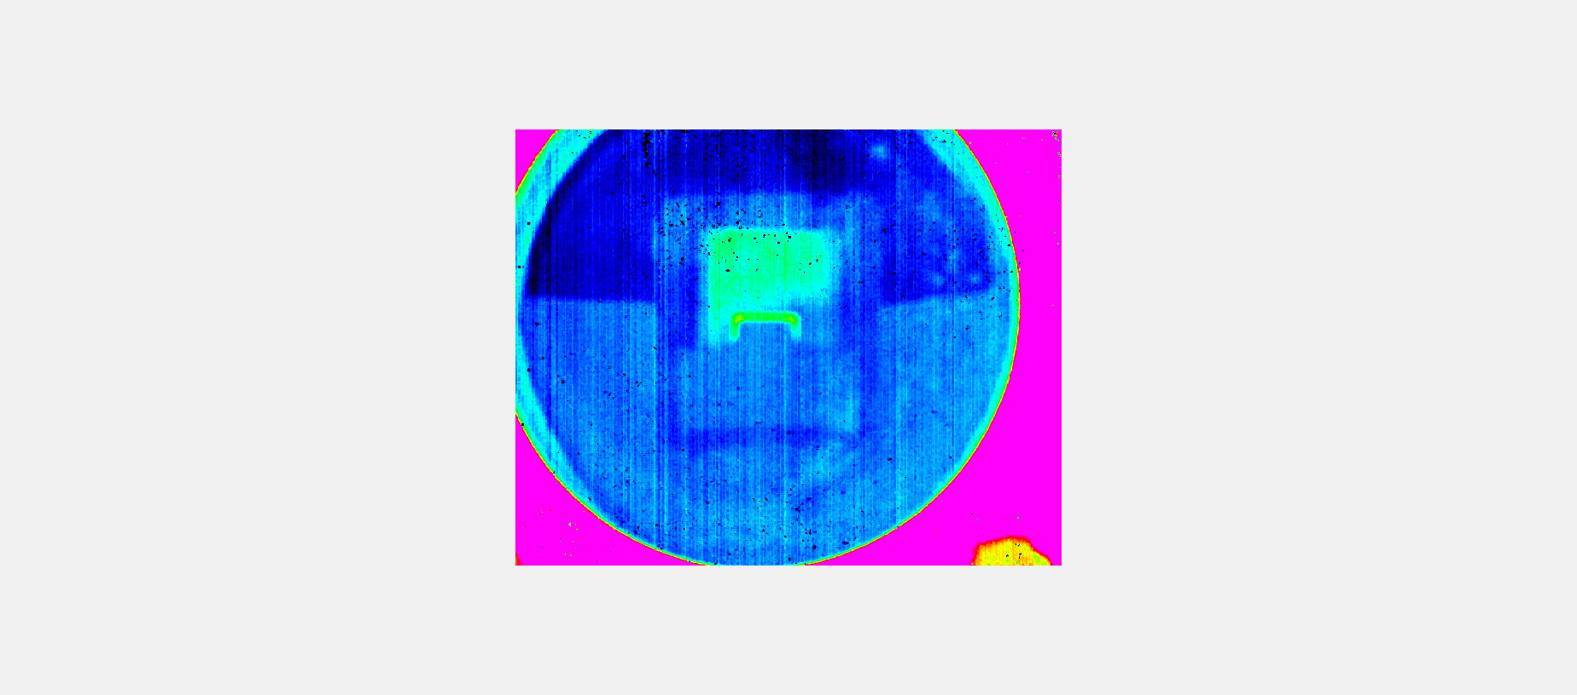 | 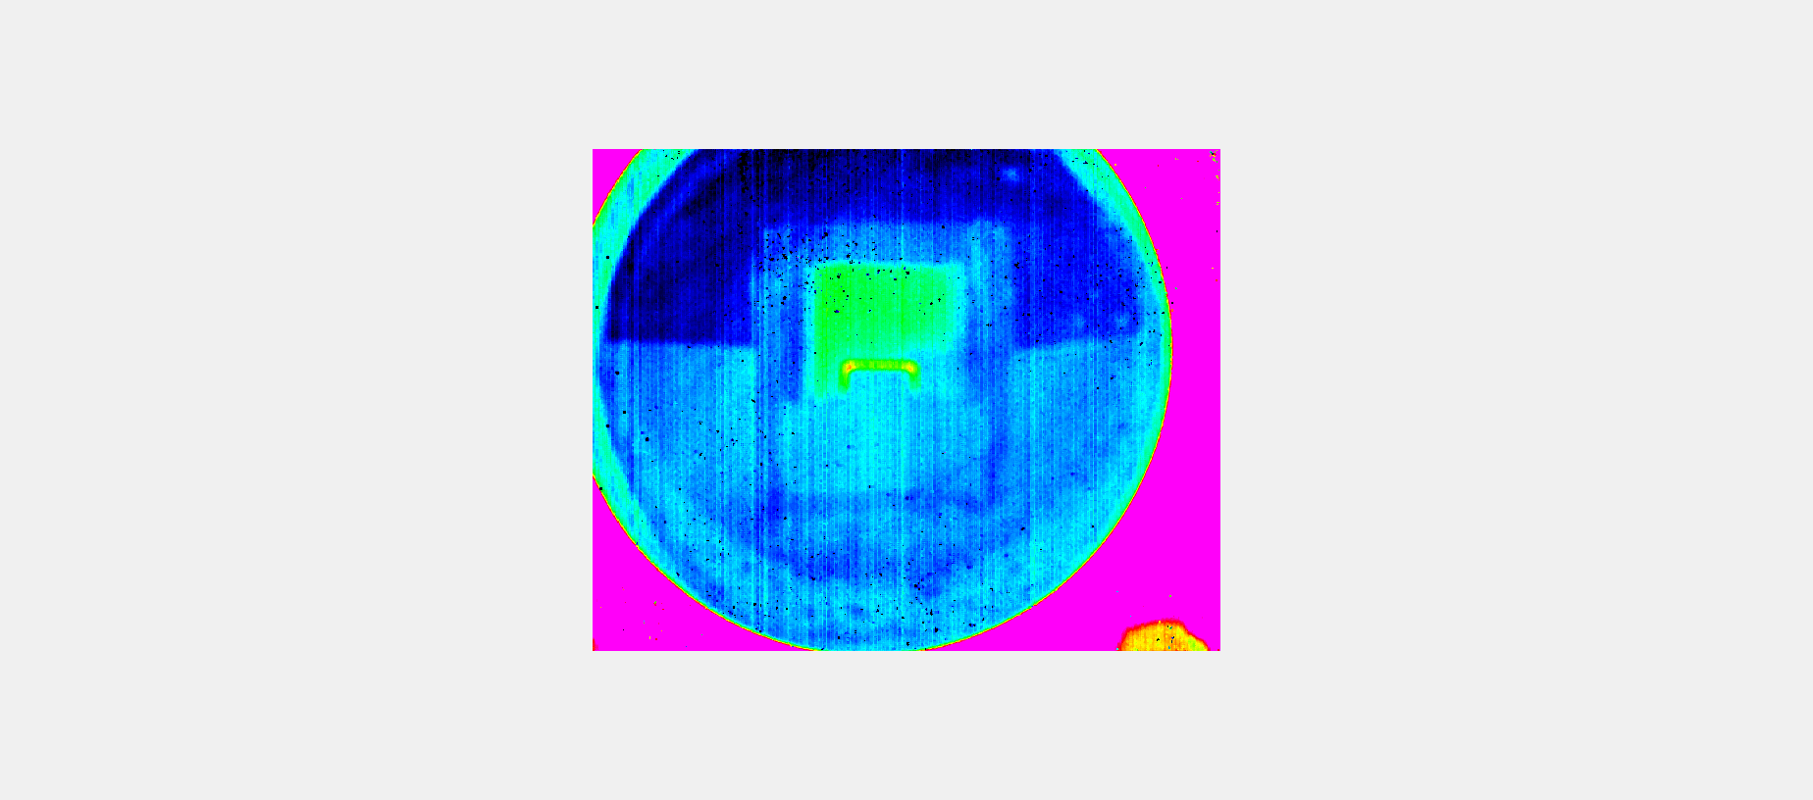 | 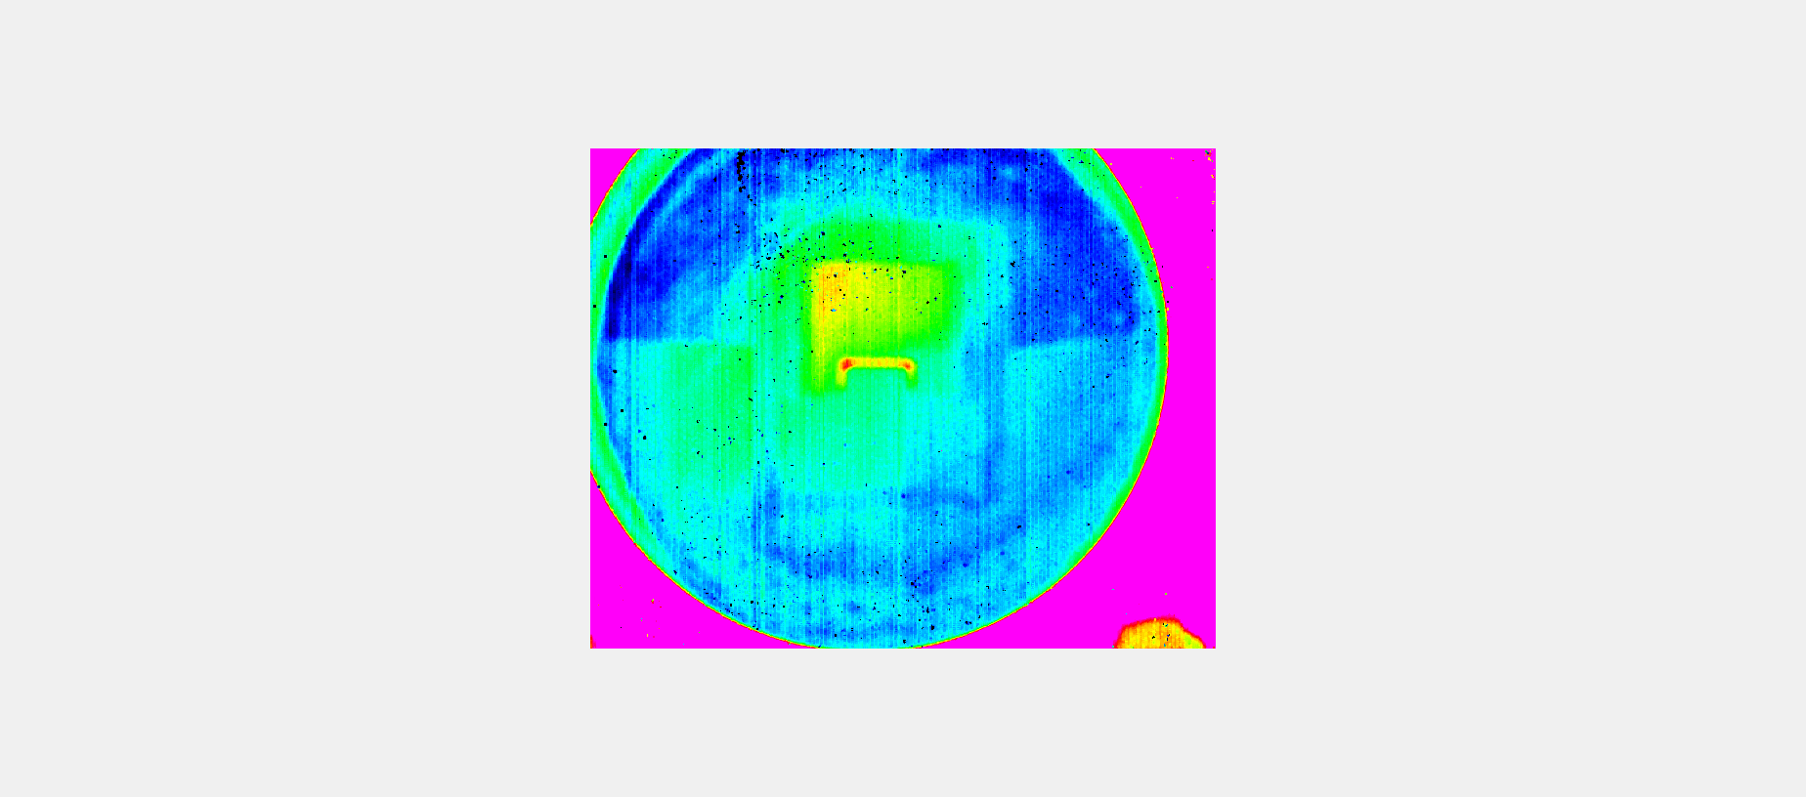
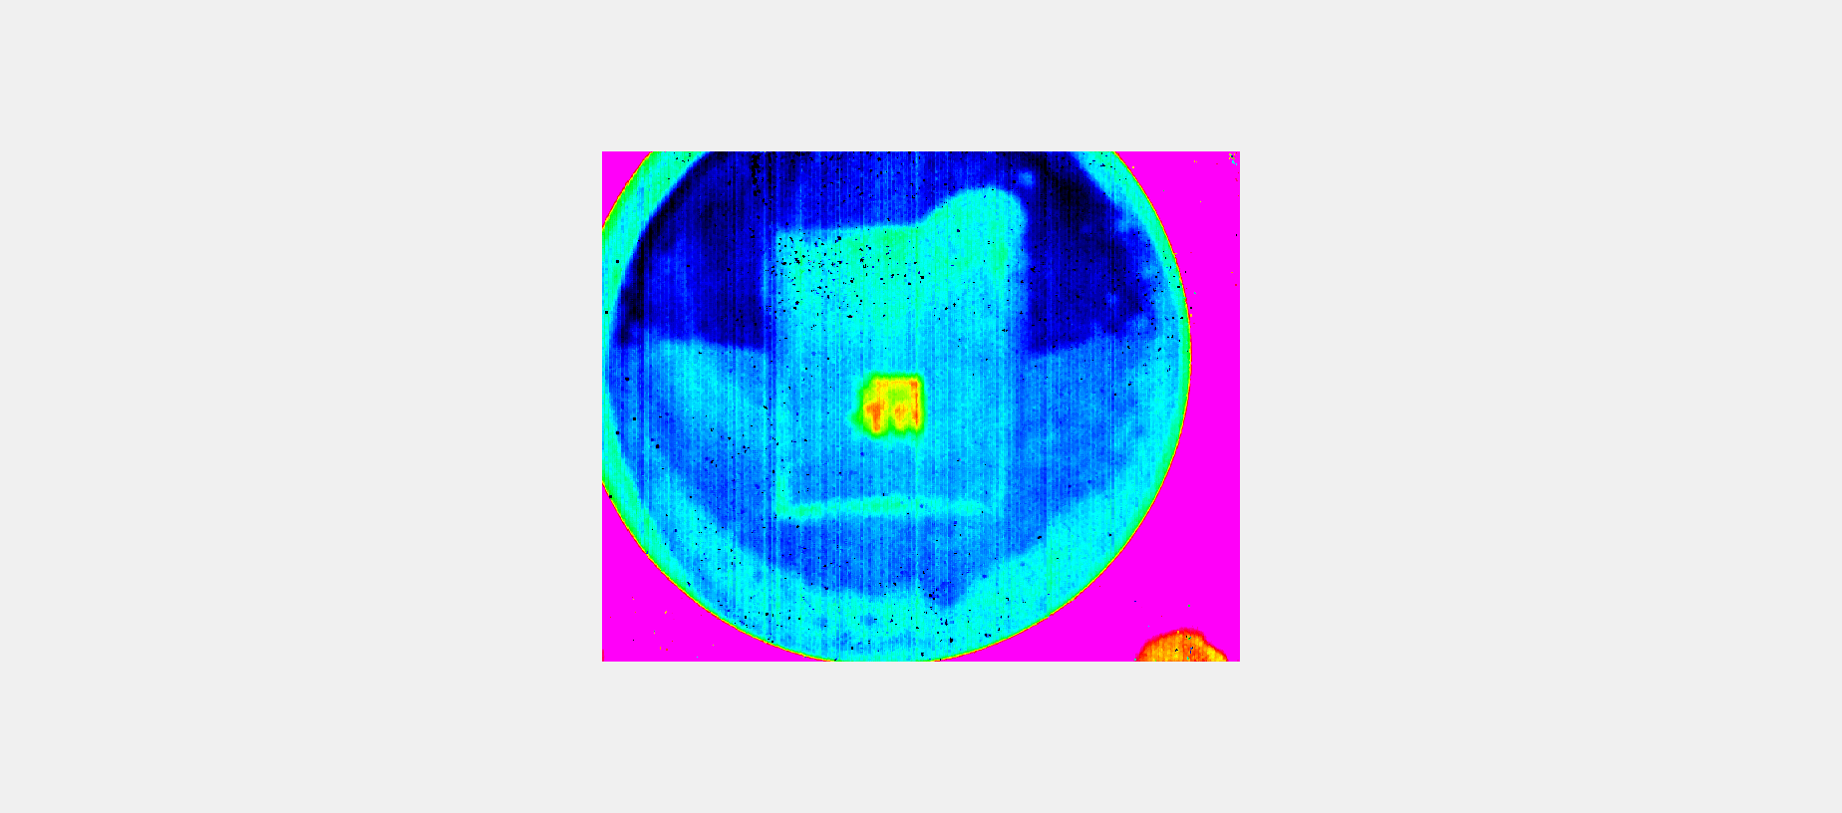 | 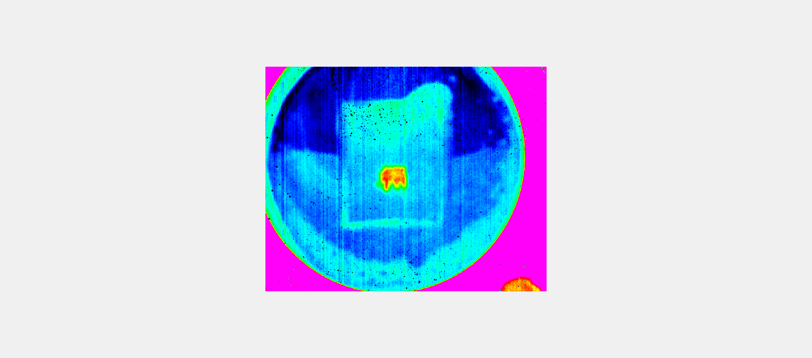 | 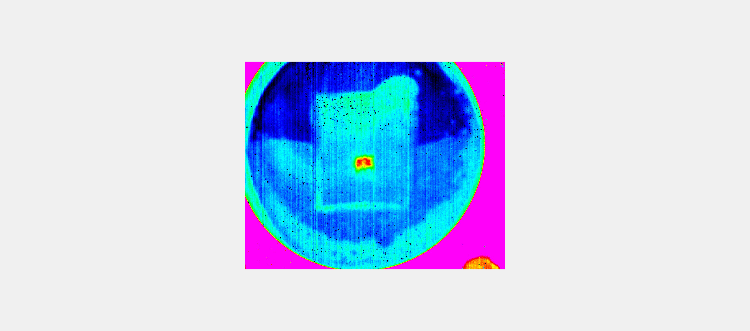
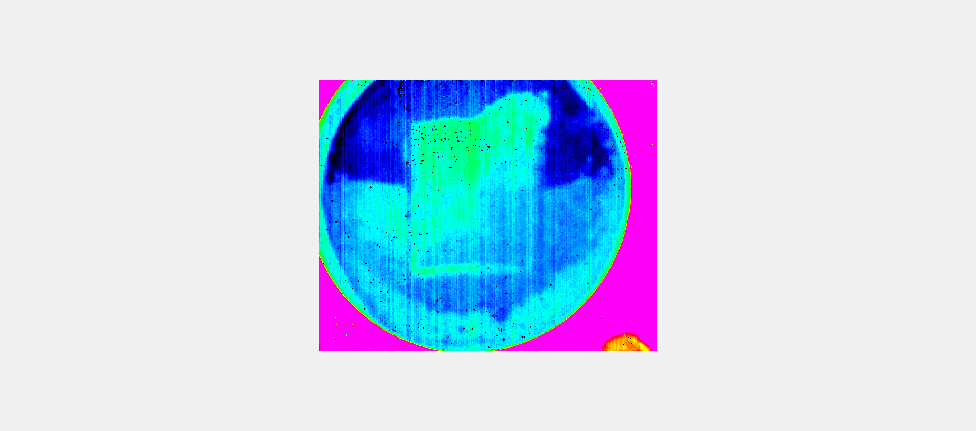 | 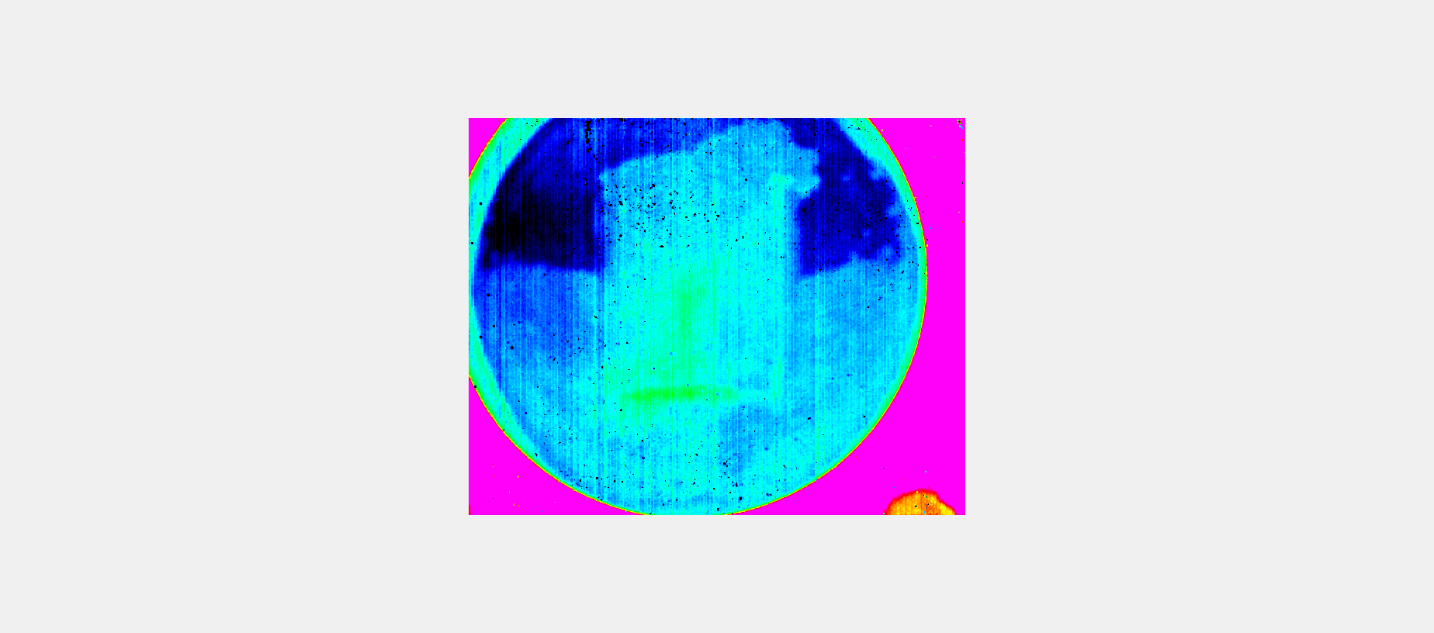 | 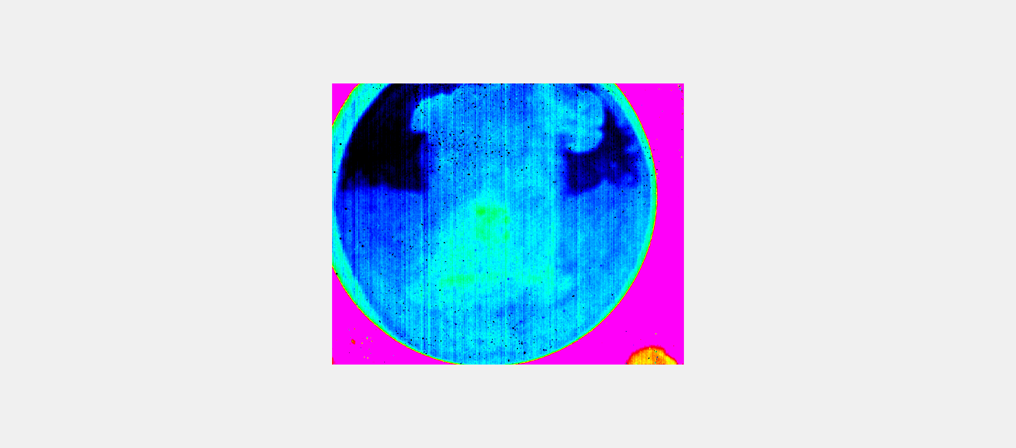
Рис. 3. Изображения с камеры тепловизора
Рис. 4. График изменения температуры

Заключение
Были исследованы тепловые процессы, высвобождаемые в ходе процесса гидратообразования в бороздках алюминиевой поверхности, изготовленной с использованием 3Д печати. Такая геометрия поверхности сделана для использования капилярных сил с целью подъема воды на этой поверхности, для увеличения контакта между водой и газом. Для этого выполнена тарировка термопар, подготовлен рабочий участок, проведена калибровка тепловизора. На кадрах тепловизионной съемки видно повышение температуры в ходе процесса образования газового гидрата фреона 134а. Выделено два типа роста газогидрата, показано, что первый связан с классическим капиллярным подъемом гидрата по стенке, а второй является ростом гидрата в объеме пористой алюминиевой площадке, при этом температура поднимается на 1,5 ℃, что связано с образованием более газонасыщенного гидрата в объеме пористого алюминия. Результаты является перспективными для ускорения процесса гидратообразования, что будет в первую очередь полезно для разделения газов с помощью процесса гидратообразования.

Список литературы
- Eloyan, K.S., Ronshin, F.V., Litvintceva, A.A., Cheverda, V.V., Influence of superficial gas velocity on heat transfer in a twophase system with additive heater surfaces // Journal of Physics: Conference Series, Vol. 1675(1), 012043, 2020
- Eloyan K. S., Ronshin F. V., Cheverda V. V. The influence of additive microstructures on the heat transfer crisis in a two-phase system with a local heating source //AIP Conference Proceedings. – AIP Publishing, 2019. – Т. 2135. – №. 1.
- Ronshin F. V. et al. Experimental investigation of adiabatic gas-liquid flow regimes and pressure drop in slit microchannel //Microgravity Science and Technology. – 2019. – Т. 31. – С. 693-707.
- Ronshin F. V. et al. Experimental investigation of adiabatic gas-liquid flow regimes and pressure drop in slit microchannel //Microgravity Science and Technology. – 2019. – Т. 31. – С. 693-707.
- Cheverda V. V. et al. Liquid rivulets moved by shear stress of gas flow at altered levels of gravity //Microgravity science and technology. – 2013. – Т. 25. – С. 73-81.
- Somwanshi P. M. et al. Mixing and wall heat transfer during vertical coalescence of drops placed over a superhydrophobic surface //Interfacial Phenomena and Heat Transfer. – 2020. – Т. 8. – №. 3.
- Somwanshi P. M., Cheverda V. V., Kabov O. A. Impact of liquid drop over a superhydrophobic surface //Sibirskii Zhurnal Industrial'noi Matematiki. – 2023. – Т. 26. – №. 2. – С. 142-154.
- Somwanshi P. M. et al. Understanding vertical coalescence dynamics of liquid drops over a superhydrophobic surface using high-speed orthographic visualization //Experiments in Fluids. – 2022. – Т. 63. – №. 2. – С. 47.

